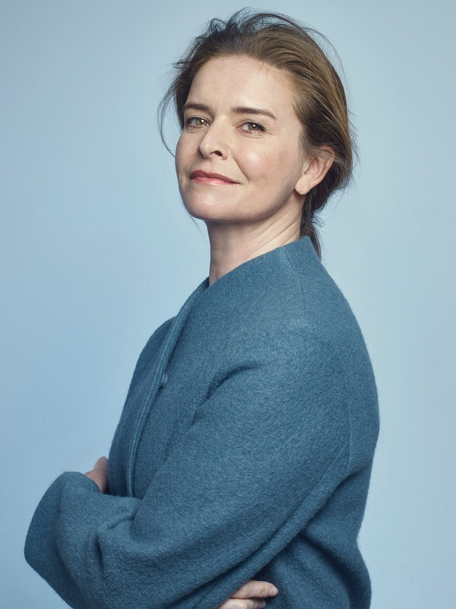
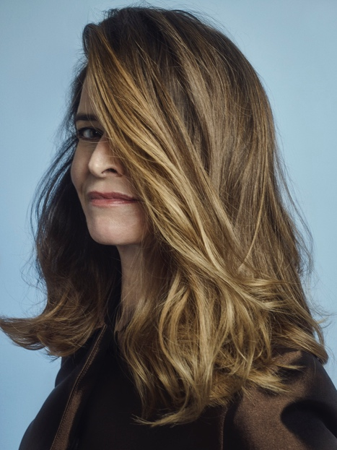
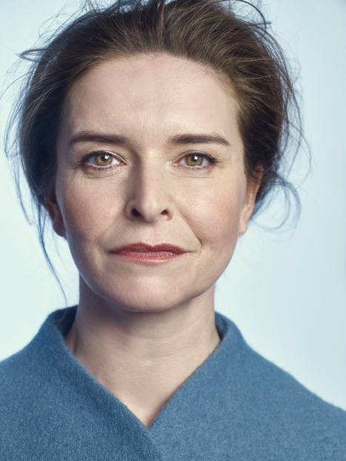
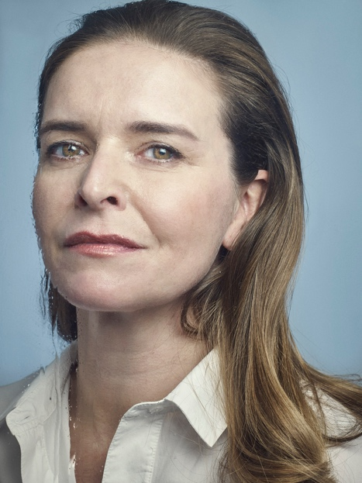

Lenka Nová vydává nové album Dopisy

Lenka Nová vydává nové album Dopisy. Termín vydání měla už dlouho naplánován na 21. března. I přes mimořádnou situaci kolem koronaviru, se rozhodla toto datum dodržet. Je přesvědčena, že hudba může v této době pomoci a první reakce potvrzují, že udělala správně. Ihned po svém vydání totiž deska obsadila první příčku hitparády nejprodávanějších alb na Supraphononline. Album bylo inspirováno skutečnými dopisy, které Lenka sbírala od svých fanoušků tři roky. Záměrem bylo vetknout písním autenticitu, intimitu, a najít osobní příběhy, které skutečně někdo prožil. „Uvědomila jsem si, že písničky mohou být způsob komunikace mezi lidmi, že mohou sdělit něco, co se normálně bojíme druhému říct. Fungují jako spojka, uvolňují emoce a dokáží pomoci, což jsem chtěla na album přenést. Dumala jsem nad tím, na jaké téma to navléknout, až jsem došla k dopisům. V nich lidi dokážou snáz a s rozvahou říct co mají na srdci, ať už v dobrém nebo ve zlém.“ Společně se zkušenými textaři Tomášem Belkem, Lukášem Pavláskem, Vladem Krauszem a Petrem Linhartem, pak posbírané dopisy přetavovala do podoby písňových textů. Většinu z nich zhudebnila s vynikajícím kytaristou Josefem Štěpánkem, který je zároveň jedním z producentů alba.

Silnou stránkou Lenky Nové jsou její koncerty, proto se rozhodla i ve studiu nahrávat společně v jednom okamžiku se špičkovou kapelou, kterou sestavila pro účel alba. Kromě již zmiňovaného Josefa Štěpánka, přizvala Petra Maláska, se kterým poslední dva roky vystupuje v úspěšném komorním koncertním programu Ve dvou. Basu nahrál Rasťo Uhrík a bicí Miloš Dvořáček. Producentskou dvojici pak doplnil zkušený mistr zvuku Michal Pekárek.

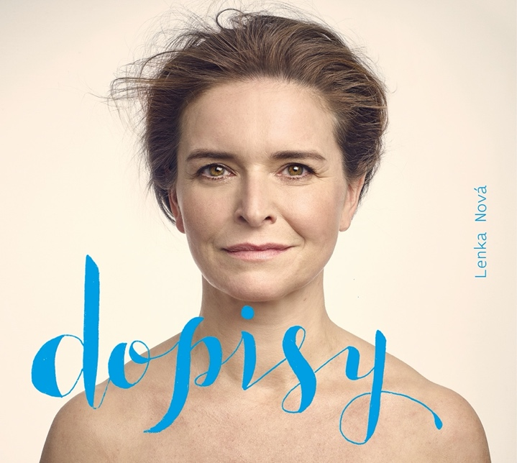
První singl Adresa: Nebe, který byl vyslán do světa již 2.listopadu 2019, vzbudil velký ohlas a předurčil podobu celého alba, které se vymyká právě svou uvěřitelností, úsporným a přesvědčivým pěveckým projevem Lenky Nové, špičkovými instrumentálními výkony jejích kolegů, skvělými aranžemi a výborným zvukem. Na album „padlo“ spoustu materiálu. Na dvě desítky hotových textů nebylo použito. „Je to tvůrčí proces, při kterém je potřeba popřít své ego a ctít konečný výsledek, což není vždy snadné“ říká Lenka Nová a dodává: „Najít dobrý text je mnohem větší problém, než udělat dobrou hudbu. Text musí obstát sám o sobě, proto nejprve hledáme texty, které následně zhudebňujeme. Nakonec je na desce deset písniček, z toho osm je inspirováno zaslanými dopisy a dvě jsou můj vlastní vzkaz. Také proto je album Dopisy více osobní a současné oproti Čyřicítce. Má svoji vlídnou atmosféru, na kterou když se naladíte, můžete strávit příjemných čtyřicet pět minut, odstřiženi od starostí dnešních dní,“ dodává Lenka Nová.

Za povšimnutí stojí také píseň Listy. Text napsal skvělý slovenský textař Vlado Krausz a píseň zůstala ve slovenštině. „Ten text se nedal přeložit, ztratil by svou pointu. Byla to výzva. Slováci jsou velmi hákliví na Čechy mluvící slovensky, na druhou stranu je spousta Slováků zpívajících česky. Moje ambice nebyla zazpívat to perfektně slovensky, ale zazpívat to tak, aby to bylo uvěřitelné. Jinak jsem velmi ráda za spolupráci s Vladem. Neznáme se, osobně jsme se nikdy nepotkali, jeho texty se mi ale vždy líbily. Proto jsem ho oslovila, napsala mu dopis-mail a jemu se zase líbila myšlenka alba. Poslal mi dva výborné texty. Doufám, že v době křtu, budou hranice otevřené a Vlado bude moct dorazit, abychom se potkali osobně.“ dodává s nadějí Lenka Nová.

Až to situace dovolí, jsou pro fanoušky připraveny dvě edice vydaní fyzického CD. Jedna bude k dostání v kamenných obchodech a druhá pak na koncertech. Ta koncertní je atypická, přesto ji Lenka považuje za oficiální obal alba. Je ve tvaru dopisové obálky a bude do ní zabalen velký arch se všemi texty, doplněnými kresbami Karly Kozlové, který graficky zpracovala Anna Issa Šotolová. Krásné fotografie pak přidal její muž, Salim Issa. Kromě pečlivého grafického zpracování, budou mít fyzická CD ještě jeden bonus. Lenka vybrala čtyři dopisy ze všech, které ji za poslední tři roky přišly, a ve studiu je pro posluchače načetli Martha Issová, Petra Hřebíčková, Vojta Kotek a Martin Hofmann.

Koncertní podobu Dopisů si pak můžete vychutnat na turné, které odstartuje na podzim tohoto roku. V prodeji jsou již vstupenky na koncerty 12.11.2020 v Praze – Forum Karlín, 18.11.2020 v Brně – Sono centrum a 25.1.2020 v Plzni – Měšťanská Beseda. Speciálním hostem koncertů bude Ondřej Ruml a Eve Quartet.

